Szkolna Akademia Filmowa A
Gimnazjum

Blok filmów: Wszystko się zmienia
Wszystko się zmienia, a ja nie wiem kim jestem – to dylemat wielu młodych ludzi.
Trzy różne filmy pokazują, że nic nie trwa wiecznie, a poszukiwanie i zmiany są naturalną częścią życia.
DOM
Home Sweet Home, reż. Katrine Philp, Dania, 2015, 27 min.
Jak odnaleźć się w obcym otoczeniu? 13-letnia Salimah opuszcza Malezję i przeprowadza się do taty i siostry mieszkających od 12 lat w Danii. Musi zmierzyć się z nowym językiem i obyczajami oraz nawiązać relacje z rodziną. Film pokazuje trudności związane z przeprowadzką do innego kraju i okres adaptacji.
NINNOC
Ninnoc, reż. Niki Padidar, Holandia, 2015, 27 min.
Nigdzie nie pasuję. Nie wiem, kim jestem… To dylematy wielu nastolatek. Ninnoc jest jedną z nich. Ma piękne niebieskie oczy, kocha śpiewać i tańczyć, ale wszędzie czuje się nieswojo. Zastanawia się czym jest popularność? Kiedy jest się „normalnym”, a kiedy już nie? Film pokazuje jak sobie radzić z „dołem” wieku dorastania.
ROZDZIAŁ 11
Chapter 11, reż. Ania Winiarska, RPA, Szwecja, Dania, 2015, 28 min.
Nastoletnia Anita z RPA to międzynarodowa zwyciężczyni w rajdach rowerowych BMX. Film pokazuje jak Anita radzi sobie z popularnością oraz lękiem przed ewentualną utratą tytułu. Dojrzewa, zmieniają się jej priorytety i rodzą się konflikty z drużyną. Czy utrzyma się na pozycji, nie rezygnując z własnej tożsamości?

FOTOGRAF WOJENNY 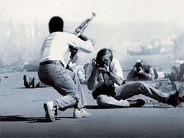
REŻ. CH. FREI, SZWAJCARIA 2001, 54 MIN
Bohaterem filmu jest James Nachtwey – jeden z najlepszych fotografów wojennych. Nachtwey dokumentował najbardziej zna- czące wojny i konflikty XX i XXI wieku. Jego zdjęcia porażają siłą wyrazu, ale też przyciągają wzrok wysmakowaniem artystycznym każdego kadru. Dość niezwykłe jest też poczucie misji, które J. Nachtwey przypisuje swojej pracy. Chce pokazywać prawdę ludzkiego cierpienia i uświadomić ludziom bezsens wojen. Film nie tylko obrazuje w jak niebezpiecznych warunkach powstają zdjęcia z pierwszych okładek magazynów na całym świecie, ale stawia też pytania o granice rejestrowania ludzkich tragedii.
BYŁ SOBIE LAS 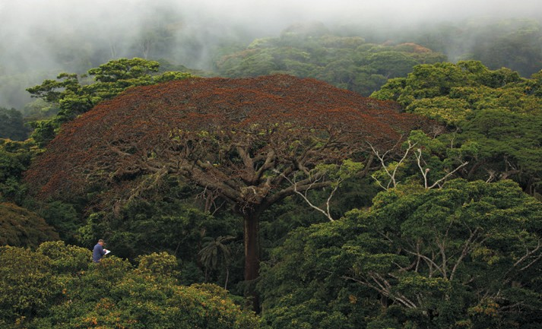
Once Upon a Forest, reż. Luc Jacquet, Francja 2013, 78 min.
Reżyser zabiera nas w fascynującą podróż do świata natury. Odkrywamy tajemnicze i mało znane do tej pory lasy deszczowe, rosnące w Peru i Gabonie. Film został oparty na oryginalnym pomyśle francuskiego przyrodnika Francisa Hallé, pioniera botaniki i ekologii, autora wielu książek przyrodniczych.
Leśny ekosystem. Czy wszystkie lasy są takie same?

ZJEDZ TO! 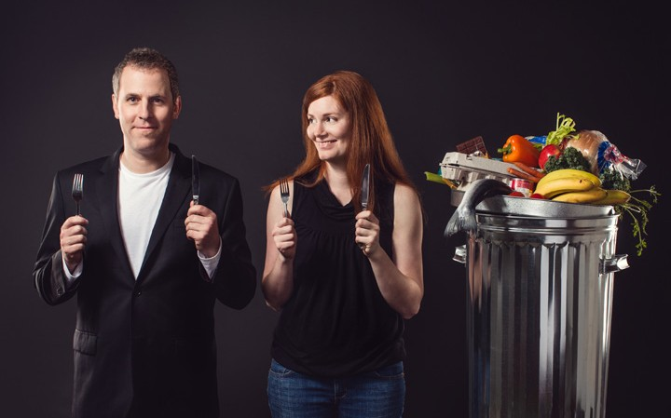
Just Eat It, reż. Grant Baldwin, Kanada, Wielka Brytania, USA 2014, 74 min.
Film śledzi proces marnotrawienia jedzenia zarówno podczas produkcji żywności, jak i w na- szych domach. Okazuje się, że wyrzucamy do kosza aż 50% żywności, którą produkujemy, bo nieatrakcyjnie wygląda. Twórcy filmu przez 6 miesięcy nie kupowali jedzenia, lecz żywili się produktami, które trafiłyby na śmietnik. Wynik eksperymentu okazał się szokujący. Film ujaw- nia filozoficzny aspekt marnowania żywności, dewastująco wpływającego na planetę.
Jak jeść świadomie?

SONITA
Sonita, reż. Rokhsareh Ghaem Maghami, Iran, Niemcy, Szwajcaria 2015, 91 min.
Sonita to młoda i utalentowana afgańska raperka. Jednak jej rodzina zaplanowała dla niej inną przyszłość. W wieku 10 lat po raz pierwszy stała się przedmiotem transakcji małżeńskiej. Do ślubu ze starszym mężczyzną nie doszło, ale sytuacja powtórzyła się kilka lat później. Film jest poruszającym portretem młodej dziewczyny, która za wszelką cenę walczy o wolność. Dziś Sonita z powodzeniem nagrywa muzykę i prowadzi kampanię przeciwko przymusowym wydawaniu dziewczynek za mąż.
Co to są prawa obywatelskie?

